Pranešimas dalyviams

**DĖL ATSAKYMO Į TIEKĖJO PRETENZIJĄ**

2020 m. spalio 26 d. Centrinėje viešųjų pirkimų informacinėje sistemoje Kuro pirkimo modulyje paskelbtas UAB „Šalčininkų šilumos tinklai“ komisijos vykdomo gamtinių dujų pirkimo skelbimas Nr. SK-110 ir Pirkimo dokumentai. 2020 m. lapkričio 4 d. elektroniniu paštu gauta suinteresuoto tiekėjo (toliau – Tiekėjo) pretenziją dėl pirkimo sąlygų.

Pretenzija:

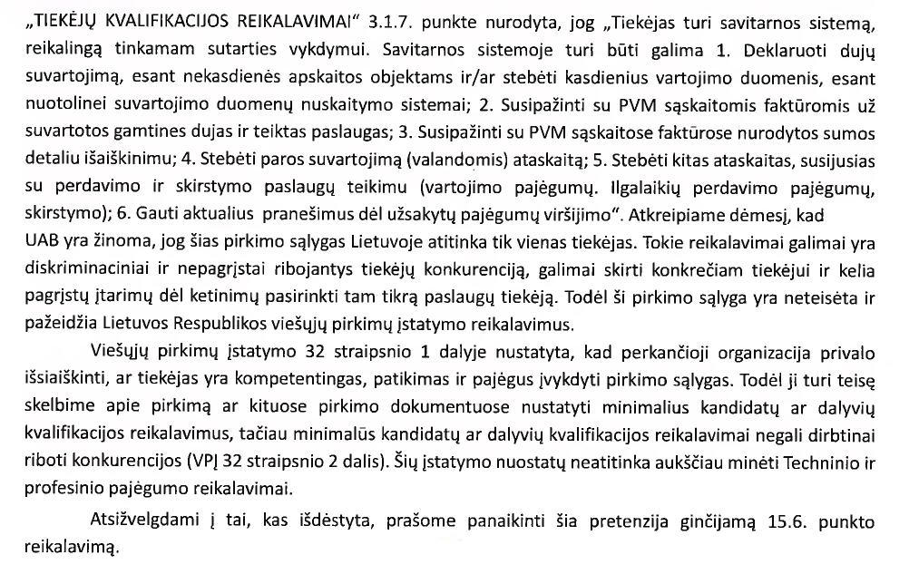

Komisija, išnagrinėjusi gautą Tiekėjo pretenziją, teikia atsakymą:

Vadovaujantis Lietuvos Respublikos Vyriausybės 2014 m. liepos 22 d. Nutarimo Nr.741 " Dėl Lietuvos Respublikos Vyriausybės 2003 m. kovo 3 d. nutarimo Nr.277" Dėl įmonių, veikiančių energetikos srityje, energijos ar kuro, kurių reikia elektros ir šilumos energijai gaminti, pirkimų tvarkos patvirtinimo" pakeitimo " 71.3. punktu Įsigyjančioji organizacija gali prašyti tiekėjų pateikti informaciją apie tiekėjo *technines galimybes* ir kitas priemones, užtikrinančias, kad jo tiekiamų energijos išteklių kokybė atitinka įsigyjančiosios organizacijos nustatytus kokybės reikalavimus. Komisija atkreipia dėmesį ir į Viešųjų pirkimų tarnybos direktoriaus 2017 m. birželio 29 d. patvirtinto įsakymo Nr. 1S-105 „Dėl tiekėjo kvalifikacijos reikalavimų nustatymo metodikos“ 21 punktą kur kalbama, kad *techninio* ir profesinio pajėgumo vertinimo tikslas – įsitikinti, jog tiekėjas turi pakankamus įgūdžius, *priemones*, įrankius, personalą ir kt., reikalingus pirkimo sutarties vykdymui.

Atsižvelgiant į tai, kas išdėstyta, Komisija atmeta Tiekėjo pretenziją dėl pirkimo sąlygų.

Komisijos pirmininkė Viktorija Liplianskaja